SJTU公司
立项建议书

项目名称：“悦声”智能有声书
项目组：4
学号 | 姓名 | 手机 | 电子邮箱
516030910190 | 马包威 | 17602192853 | 710599679@qq.com
517030910169 | 袁卓 | 18616550249 | yuanzhuo0118@163.com
5141509091 | 周雪振 | 17621736457 | 2625666138@qq.com
517030910246 | 王绍宇 | 15201962781 | 215783288@qq.com

2019 年 5月
- 项目的必要性
进入移动互联时代以来，电子阅读已经被人们广泛接受。与此同时诞生的，还有另一种阅读形式——有声阅读，即我们常说的听书。 当今市场上的有声读物一般分为两种，一种是基于语音合成技术的机器朗读，另一种是人工录制的有声书。前者广泛嵌入于各大电子书 app 中，可以低成本而灵活地向用户提供听书服务。但是，目前语音合成技术合成的声音往往缺乏感情，语调平淡，机器本身无法理解文本内容，朗读时照本宣科、毫无感情，给人的体验并不好。后者是将文字经说书人之口演绎出来，往往是包含了说书人的简介与情感，而且多有后期的音效和背景音乐添加以渲染气氛，是真正的在单纯的文字之上增加了一个声音的维度，给人以良好的听觉体验。不过，这种听书方式不够灵活，听众不能随心所欲地选择要听的章节，而且有声读物的录制也需要大量的人力物力。基于上述现状，本项目将开发一款基于人工智能的有声书产品，能够结合两者优点，同时提供两方面的功能：一是根据输入的文本智能生成有声书，同时对于文本内容进行情感分析和语义分析，从而给有声书提供符合文本感情、 内容的背景音乐和符合文本上下文的声音音效；二是面向有声书朗读者，通过音频生成有声书，朗读者根据文本朗读并录制音频，系统对音频进行调音降噪处理、增添背景音乐和声音音效。系统还可面向应用用户，系统学习用户的阅读偏好，并根据偏好进行作品推荐。可以预见，这一系统综合了当今市场上存在的两种有声读物的功能并加以优化，可为听众提供更为良好的“听书”体验，具有较为广阔的市场前景。

- 项目目标和特性
本项目的目标是开发一款基于人工智能和语音识别的智能有声书移动端app。一方面，软件可以高质量地根据所给文本生成具有背景音乐和声音音效的有声书，另一方面，也可方便地供朗读者录制有声书。软件的旨在为用户提供一个优质的有声书制作的途径和发布的平台，并使得用户获得更好的聆听有声书的体验。

本项目预计实现的特性有：
- 用户注册和用户登录（优先级：高）
- 用户个人信息维护，包括用户名、密码、姓名、性别、邮件地址（优先级：中）
- 用户可通过音频或文本创建有声书。（优先级：高）
- 用户可以选择发布自制的有声书。（优先级：中）
- 用户可在主页浏览推荐有声书或搜索有声书，在选择收听某个有声书后，用户可以对此有声书评分，也可以收藏该有声书、发布评论。
- 用户可管理创建或收听过的有声书，包括查找和删除（如果删除发布状态的有声书，则其他用户无法收听该有声书）（优先级：中）
- 如果用户通过上传文本制作有声书，则系统由文本生成语音内容，并由文本做情感、语义分析，提供符合恰当的背景音乐、朗读语速等音频特性，合成有声书音频。（优先级：高）
- 如果用户通过上传音频制作有声书，则系统对音频做调音降噪，并根据音频情感、语义添加背景音乐、朗读语速等音频特性，合成有声书音频。（优先级：中）

同类产品比较分析：目前市场上，讯飞拥有国内顶尖的语音合成技术，围绕这项技术开发的讯飞阅读、讯飞留声等app提供了丰富的功能，包括一键文字变语音功能，且做到音色高保真还原，朗读的语气、语调、情感也堪比真人。与此同时，也有以喜马拉雅FM、苹果podcast为代表的专业音频分享平台，汇集了不同种类的音频，用户可以收听在线广播，观看直播，收听新闻音频和其他用户上传的音频文件。还有如荔枝FM等以声音互动实现轻社交的平台，它注重于用户录制分享自己的音频，同时与他人交流。本软件聚焦于有声书的生成这一特色功能，面向有声书读者这一用户群体，既具有讯飞等公司拥有的高质量的语音生成技术，也具有与他人分享的社交特性。同时，还具有自己的特色——即为有声书配上背景音乐和音效，给人更良好的听觉体验。

- 项目技术方案
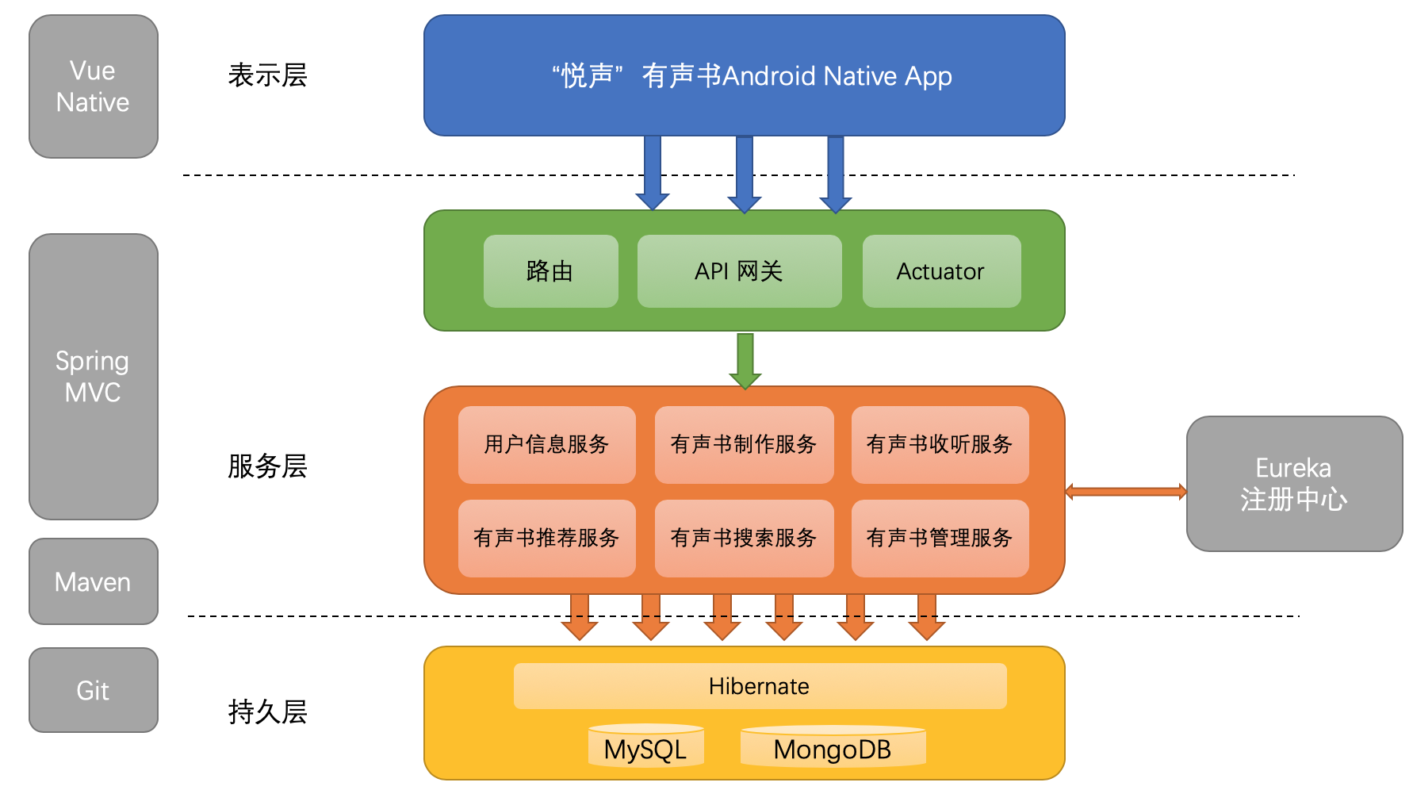
说明：本系统的技术架构采用微服务架构：
- 持久性层：使用关系型数据库MySQL和非关系型数据库MongoDB存储数据，建立应用系统的领域模型，实现对数据库的持久性操作。使用Hibernate对象—关系映射中间件。
- 服务层：将服务分为用户信息服务、有声书制作服务、有声书收听服务、有声书推荐服务、有声书搜索服务、有声书管理服务这几个微服务，注册到Eureka，负责执行业务逻辑以处理用户请求，并调用数据访问层提供的持久性操作。
- 表示层：负责向用户呈现界面，并接收用户请求发送给业务逻辑层。前端采用Vue native框架实现。
本系统采用的开发方法为基于UML的面向对象方法，前端采用Vue native框架，后端采用java语言编程，并采用Spring MVC框架和maven打包工具。采用MySQL和MongoDB存储数据，并使用Hibernate ORM框架访问数据。采用的开发工具为Jetbrains公司的Intellij IDEA 集成开发环境。
内容推荐采用基于内容的推荐算法和机器学习实现，对一部有声书添加若干标签，根据标签匹配度推荐；机器学习方面计划抓取Book-Crossing（图书漂流的网站）数据，对传播的书籍添加若干标签进行学习。

- 项目风险分析和里程碑计划
- 项目风险梳理：
- 需求风险。就功能性需求而言，软件目前只有精简的规格说明，各项功能也有二义性，有可能实现达不到要求，也有可能实现不必要的特性；就非功能性需求而言，没有足够用户参与，将来可能会出现被忽略的用户分类以及不断增加的用户需求，在性能、设计约束方面并不明确。因此在项目开始，就要建立目标实现的具体实现功能列表，尽早与用户交流，获得用户反馈，从而尽可能降低风险。
- 技术风险。第一，软件采用微服务架构和容器技术开发，预计把整个功能拆分成用户信息服务、有声书推荐服务、有声书搜索服务、有声书制作服务、有声书收听服务、有声书管理服务；第二，内容推荐通过机器学习算法实现，小组成员对机器学习算法了解较少，需要在开发过程中进行学习。
- 进度风险。软件需要在暑假完成整个开发，而目前还没有实质性的进展，考虑潜在的设计、实现、接口、验证和维护、技术的不确定性开发时间紧的风险，考虑采用三个冲刺——Sprint1、Sprint2、Sprint3，Sprint4的形式，增量式实现功能。
- 质量风险。软件功能由于贴近日常生活，所以会有丰富的应用场景，涉及大范围使用，极有可能由于质量未达到技术性能和质量水平要求而在使用人数多，响应需求多而有质量不过关的问题。
- 项目迭代列表
迭代 | 任务描述 | 成果
项目启动  6月20日~6月30日 | 1.项目需求调研、分析、交流及确定；  2.前端开发界面原型，与用户沟通，并根据反馈进行改进； | 完成产品待办事项，确定软件需求  界面原型
Sprint 1 (7天)  7月1日~7月7日 | 1.架构分析与设计；架构实现与搭建；  2.R1的需求分析、设计与实现；  3.确定算法模型  4.系统简单功能初步测试，进行缺陷修复与改进。 | 完成系统版本1（R1）的开发
Sprint 2 (7天)  7月8日~7月14日 | 1.在R1的基础上进行R2的需求分析、设计与实现；  2.对微服务测试，进行缺陷修复与改进。 | 完成系统版本2（R2）的开发
Sprint 3 (7天)  7月15日~7月21日 | 1.在R2的基础上进行R3的需求分析、设计与实现；  2.对微服务测试，进行缺陷修复与改进。 | 完成系统版本3（R3）的开发
Sprint 4 (7天)  7月22日~7月28日 | - 项目整合  - 集成测试  - 项目部署 | 完成系统版本4（R4）的开发
Sprint 4 (42天)  7月29日~9月8日 | - 修复新发现的问题  - 验收准备 | 完成系统版本5（R5）的开发
- 项目功能列表
（1）.系统版本1（R1）实现:
  - 借助百度人工智能接口实现文字转语音、语义分析模块
  - 借助讯飞人工智能接口实现语音降噪、声音合成模块
  - 前端ui设计
  - 系统数据库模型设计
  - 微服务框架搭建
  - 在Book-Crossing抓取数据，建立数据集
（2）.系统版本2（R2）实现:
  - 用户信息微服务
  - 用户管理微服务
  - 初步实现内容推荐算法
  - 内容推荐模型训练
（3）.系统版本3（R3）实现:
  - 有声书制作微服务
  - 有声书收听微服务
  - 有声书搜索微服务
  - 有声书管理微服务
（4）.系统版本4（R4）实现:
  - 系统整合
  - 集成测试
  - 项目部署
（5）.系统版本5（R4）实现:
  - 用户测试和问卷调查，修复用户测试中的问题
  - 验收准备

- 项目预期成果
项目验收时至少应交付以下成果：
- 《项目计划》
- 《迭代计划》（每个迭代开始前编写迭代计划）
- 《迭代评估报告》（每个迭代结束后编写迭代评估报告）
- 《SRS文档》和用例模型（.oom）
- 《软件架构文档》和分析设计模型（.oom）
- 《测试用例》和《测试报告》
- 《项目总结报告》
- 源代码和可执行代码
- 演示视频文件（包括安装、运行、功能等）
- 演示PPT

